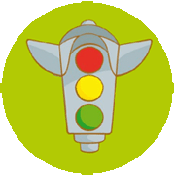 | Уважение к Правилам дорожного движения, привычку неукоснительно их соблюдать должны прививать своим детям родители. Достаточно хотя бы раз в неделю в течение 10-15 минут со своим ребенком провести беседу-игру по Правилам дорожного движения, чтобы он другими глазами посмотрел на ситуацию. Такой ребенок в дальнейшем самостоятельно сумеет ориентироваться в сложной обстановке на загруженных городских улицах
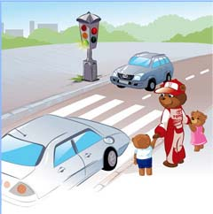 | Проанализировав достаточно много дорожно-транспортных происшествий, в которых пострадали дети, сотрудниками ГИБДД установлено, что 80% происшествий произошли в радиусе одного километра от места проживания ребенка. То есть в тех местах, где ребята должны были бы хорошо знать условия движения транспорта, места пешеходных переходов, установки светофоров, заведомо опасные участки. И хотя в учебных и дошкольных учреждениях педагоги проводят занятия с детьми по правилам дорожного движения, привлекая сотрудников ГИБДД, на радио и телевидении выходят специальные тематические передачи, пропагандирующие правила дорожного движения, однако ситуация к лучшему не изменяется. Более того, из года в год детский травматизм растёт, дети гибнут и получают увечья.  Ребенок младшего возраста не представляет автомобиль в качестве опасности, которая может принести увечье или лишить жизни, наоборот, с автомобилем у него связаны приятные впечатления. Ничто так не влечёт малыша, как автомобиль будь то игрушечный или настоящий. Ребенка нужно научить выполнять все требования безопасности дорожного движения необходимо внушить, что проезжая часть предназначена исключительно для транспортных средств, а не для игр. Нужно научить детей ещё до того, как они пойдут в школу, умению ориентироваться в транспортной среде, прогнозировать разные ситуации, правильно определять место, где можно переходить дорогу, а перед переходом быть достаточно терпеливым и всегда оглядеться по сторонам, прежде чем сойти с тротуара. Терпение и настойчивость, которыми нам необходимо запастись хотя бы ради спасения жизни и здоровья собственных детей.  Избежать этих опасностей можно лишь путём соответствующего воспитания и обучения ребёнка.  Бывает зачастую, что именно родители подают плохой пример своим детям: переходят проезжую часть дороги в местах, где это запрещено, сажают детей, не достигших 12 лет, на передние сиденья своих автомобилей. Все это ведет к росту детского дорожно-транспортного травматизма.  Еще одна распространенная ошибка родителей – действия по принципу «со мной можно». Если Вы показываете ребенку на собственном примере как перебежать на красный, будьте уверены, оставшись один, он попытается повторить этот трюк.
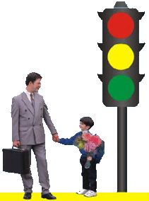 | Основные правила, которые должен знать ребенок  1. Основные термины и понятия правил;  2. Обязанности пешеходов;  3. Обязанности пассажиров;  4. Регулирование дорожного движения;  5. Сигналы светофора и регулировщика;  6. Предупредительные сигналы;  7. Движение через железнодорожные пути;  8. Движение в жилых зонах и перевозка людей;  9. Особенности движения на велосипеде.  Помните! Ребёнок учится законам дорог, беря пример с членов семьи и других взрослых. Не жалейте времени на обучение детей поведению на дороге.
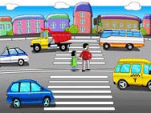 | Формирование родителями у детей навыков поведения на улицах  1. Подходя к дороге, остановитесь, осмотрите улицу в обоих направлениях.  2. Уходя из дома, не опаздывайте, выходите заблаговременно, чтобы при спокойной ходьбе с ребенком иметь запас времени.  3. Показывайте пример умения ежедневно следить за своим поведением для формирования его у вашего чада.  4. Ребенок должен научиться видеть своими глазами, что за разными предметами на улице часто скрывается опасность.  Если ребенок достаточно хорошо разбирается в Правилах дорожного движения, родители могут быть спокойны за него.
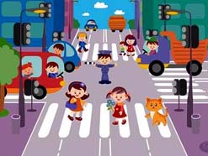 | При выходе из дома  Если у подъезда дома возможно движение, сразу обратите внимание ребенка, нет ли приближающегося транспорта. Если у подъезда стоят транспортные средства или растут деревья, приостановите свое движение и оглядитесь – нет ли опасности:  При движении по тротуару.  1. Придерживайтесь правой стороны.  2. Взрослый должен находиться со стороны проезжей части.  3. Если тротуар находится рядом с дорогой, родители должны держать ребенка за руку.  4. Приучите ребенка, идя по тротуару, внимательно наблюдать за выездом машин со двора.  5. Не приучайте детей выходить на проезжую часть, коляски и санки везите только по тротуару.
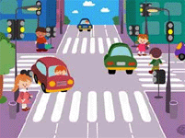 | Готовясь перейти дорогу  - Остановитесь, осмотрите проезжую часть.  - Развивайте у ребенка наблюдательность за дорогой.  - Подчеркивайте свои движения: поворот головы для осмотра дороги. Остановку для осмотра дороги, остановку для пропуска автомобилей.  - Учите ребенка всматриваться вдаль, различать приближающиеся машины.  - Не стойте с ребенком на краю тротуара  - Обратите внимание ребенка на транспортное средство, готовящееся к повороту, расскажите о сигналах указателей поворота у машин.  - Покажите, как транспортное средство останавливается у перехода, как оно движется по инерции.
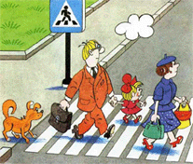 | При переходе дороги  1. Переходите дорогу только по пешеходному переходу или на перекрестке.  2. Идите только на зеленый сигнал светофора, даже если нет машин.  3. Выходя на проезжую часть, прекращайте разговоры.  4. Не спешите, не бегите, переходите дорогу размеренно.  5. Не переходите улицу под углом, объясните ребенку, что так хуже видно дорогу.  6. Не выходите на проезжую часть с ребенком из-за транспорта или кустов, не осмотрев предварительно улицу.  7. Не торопитесь перейти дорогу, если на другой стороне вы увидели друзей, нужный автобус, 8. приучите ребенка, что это опасно.  9. При переходе по нерегулируемому перекрестку учите ребенка внимательно следить за началом движения транспорта  10. Объясните ребенку, что даже на дороге, где мало машин, переходить надо осторожно, так как машина может выехать со двора, из переулка.  11. Привлекайте ребёнка к участию в ваших наблюдениях за обстановкой на дороге: показывайте ему те машины, которые готовятся поворачивать и едут с большой скоростью.
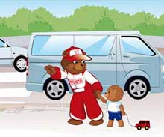 | При посадке и высадке из транспорта  1. Выходите первыми, впереди ребенка, иначе ребенок может упасть, выбежать на проезжую часть.  2. Подходите для посадки к двери только после полной остановки.  3. Не садитесь в транспорт в последний момент (может прищемить дверями).  4. Приучите ребенка быть внимательным в зоне остановки – это опасное место (плохой обзор дороги, пассажиры могут вытолкнуть ребенка на дорогу).  5. При ожидании транспорта  6. Стойте только на посадочных площадках, на тротуаре или обочине.
Причины детского дорожно-транспортного травматизма
1. Неумение наблюдать.
2. Невнимательность.
3. Недостаточный надзор взрослых за поведением детей.

